按照以下几点对代码进行走读，考虑可能的更改
- 对输入的限制
- 模块的划分

- 用户输入检查限制

1）对菜单的选择
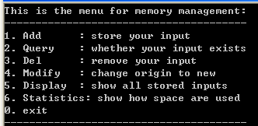

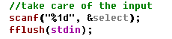

- 输入其他数据时的限制

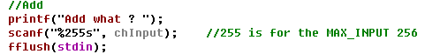

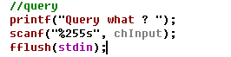

考虑这这些进行封装，便于管理，及后续输入限制的变更。
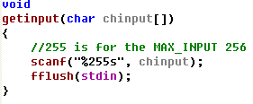

- 模块的划分

将table, fit 等相关操作独立出来，进行单独的管理

但仍然使用了大量的全局变量，使得模块间的耦合较大

- 逻辑、ui分离

各司其职，避免逻辑和ui的穿插。

需要修改各函数的原型、实现，以体现各状态。

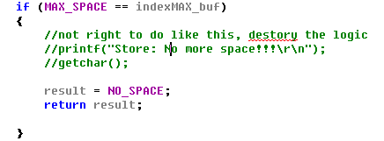

- 出错处理

统一相关出错定义，维护统一。

- xxxx

